**Plantaardige vezels:**

**Linnen**[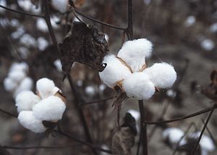](http://commons.wikimedia.org/wiki/File:CottonPlant.JPG)

**Katoen**

**Dierlijke vezels:**

**Wol**

[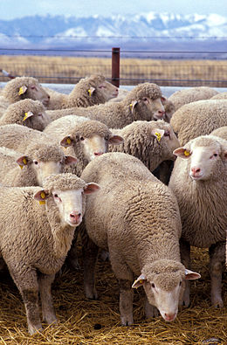](http://commons.wikimedia.org/wiki/File:Flock_of_sheep.jpg)

**Zijde**

**textiel**

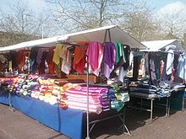

**Materiaal dat ontstaan is door vezels, dat gevlochten, gebreid, geweven, gesponnen of geknoopt is.**